Тема занятия: Изготовление игрушки из помпонов «Маленькая собачка»
Цель: Научить детей изготавливать игрушку из помпонов.
Задачи:
Образовательные:
Познакомить детей с технологией изготовления игрушки из помпонов; повторить правила работы с шаблонами, инструментами и клеем;
Развивающие:
Развивать логическую последовательность действия;
Развивать мелкую моторику рук, память.
Воспитательные
Воспитывать умение работать самостоятельно;
Воспитывать аккуратность, экономичность, трудолюбие, усидчивость.
Оборудование: Образец, шаблоны, шерстяные нитки, картон, цветная бумага, ножницы, клей - пистолет.
Ход занятия.
Организованный момент: Стремительный ритм нашей жизни изменил быт человека, но не изменил желания заниматься прикладным искусством, а так, же не изменил отношения к рукоделию, как к одному из видов творчества, и как к приятному досугу. Во всем мире больше всего ценятся работы, выполняемые в ручной технике, которые отличаются уникальностью и изяществом. Самодельные игрушки, подарки – не только результат вашей работы, который вы видите, но и развитие нестандартного мышления и воображения. Сегодня на занятии мы с вами будем делать игрушку, а в какой технике вы узнаете, прослушав стихотворение:
Утром я пораньше встала,
Нитки все перебирала.
Вот пришла идея мне,
Сделать куколку сестре.
Я сидела и гадала,
Книжки всякие читала.
Вот попалась книжка мне
«Рукоделие в цене».
Долго я не рассуждала
Книжку всю я пролистала
И нашла я здесь главу
«Из помпонов мастерю»
Долго мучилась, сидела
Два часа почти карпела.
Тут сестра моя зашла
И в улыбке расцвела…
В.Так из чего мы сегодня будем делать игрушку?
В каждом доме, у любой хозяйки, найдется не нужная вязаная вещь, которой можно придать вторую жизнь. Так из старого, но ещё хорошего свитера, может получиться мягкая подушечка на диван, стильная сумка или даже лежанка для кота. А можно распустить его и сделать игрушки из помпонов.
Основная часть:
А кто знает, что такое помпон?
Помпон (фр. pompe — великолепие, торжественность) — шарообразное украшение из каких-либо ниток.
Помпон - это очень интересный элемент декора. Его можно использовать для оформления шапочки, шарфа или варежек, тапочек и дамских сумочек, шнуров для волос, абажуров и штор, придавая изделию своеобразный вид. Так же помпоны используются для создания таких прелестных и милых сердцу безделушек, как мягкая игрушка - тёплая и уютная!
Помпон. Интересный факт из истории.
Помпон приобрел большую популярность не в наше время, а гораздо раньше.
Помпон был очень популярным элементом военной формы. Например, в военной форме русской армии 18 века, помпоны считались одним из знаков различия. По их цвету можно было отличить унтер-офицера от солдата. У солдат помпоны были одноцветные, а у унтер-офицеров двухцветные. А французские моряки использовали помпоны на своих головных уборах совсем с другой целью. Раньше в кораблях были тесные помещения с низкими потолками, и помпон предохранял голову моряка от удара об их выступы. Сейчас корабельные помещения стали более просторными, но традиция использования красного помпона на белых шапочках французских военных моряков сохранилась до сих пор.

Практическая часть:
Перед работой давайте вспомним правила техники безопасности.
Правила техники безопасности при работе с ножницами.
Храни ножницы в определённом месте в закрытом виде.
Режь сидя, не размахивай ножницами, следи за пальцами.
Режь средней частью ножниц.
Передавай ножницы в закрытом виде кольцами вперёд.
Не бери инструменты без разрешения воспитателя.
Физкультминутка:
Вы, наверное, устали?
И поэтому все встали,
Дружно вытянули руки:
Пальчиками поиграли.
Руки вверх, вперед и вниз
Улыбнись и садись.
А теперь приступим к работе.
1. Из картона вырезаем 2 круга побольше, для туловища и 2 поменьше для головы, в каждом в середине вырезаем круг поменьше, для удобства намотки ниток, делаем разрез с одной стороны.
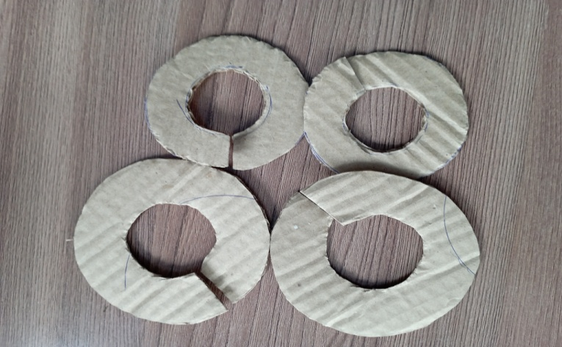
2.Начинаем наматывать на нашу заготовку нитки, наматываем в 2-3 ряда. Наматываем сначала нитки на большой шаблон

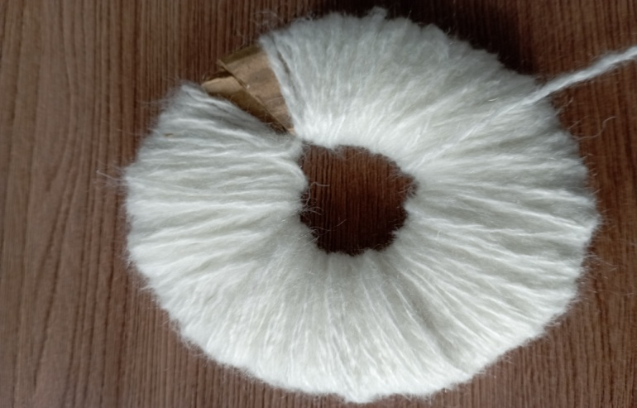
3.Разрезаем ножницами и делаем большой помпон - это туловище. Делаем еще один поменьше помпон - это голова.

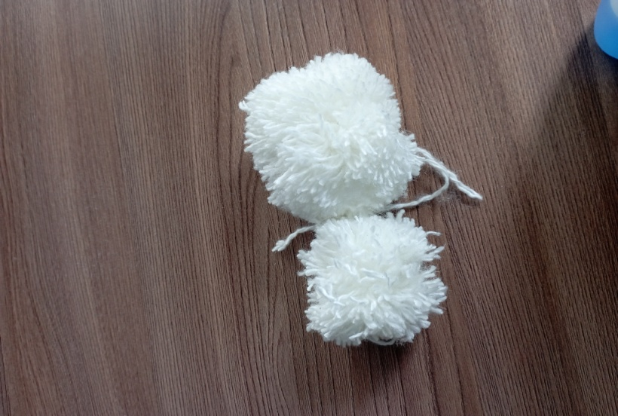
4.Для мордочки берем пряжу чёрного цвета, наматываем на два пальца.
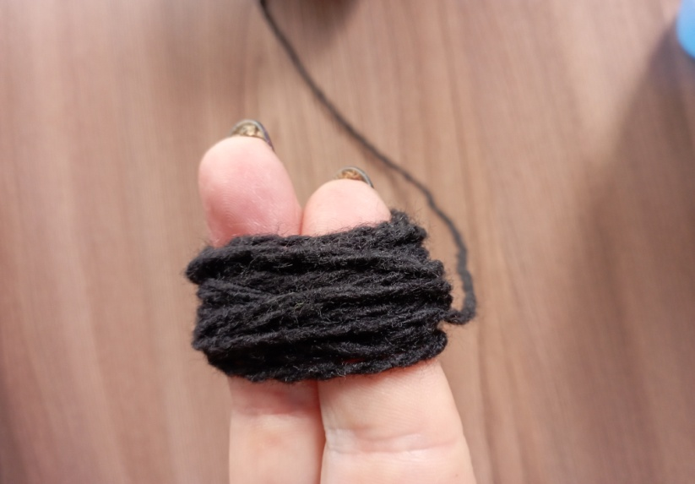

Перевязываем по - середине ниткой. 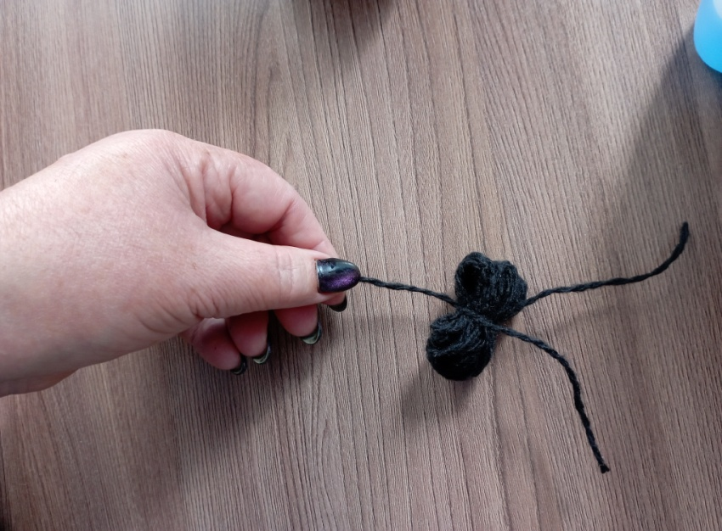

Разрезаем концы и формируем мордочку.

5.Делаем уши и хвост. Уши можно вырезать из фетра, картона или, как в нашем случае, из изолона чёрного цвета.
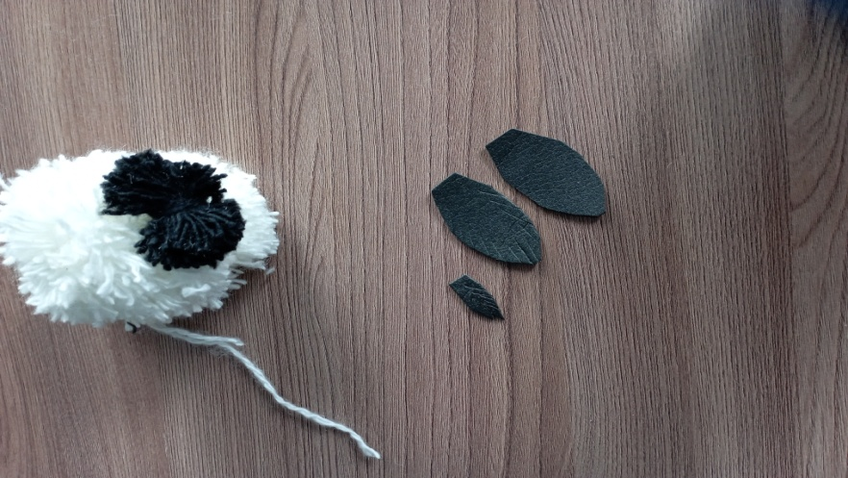
6.Все детали склеиваем между собой! Приклеиваем глазки, носик, на шею привязываем ленточку
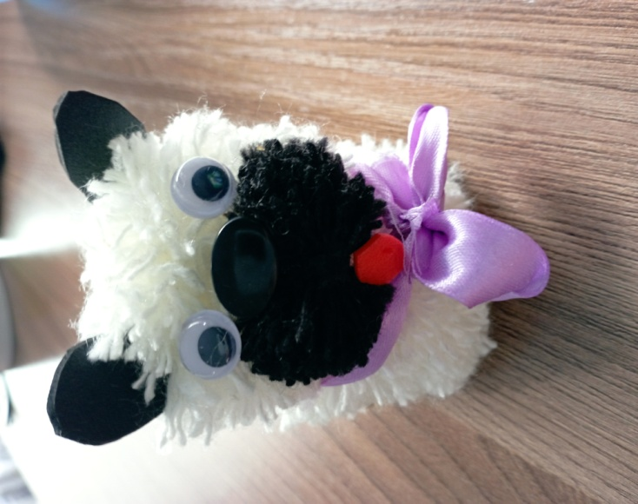

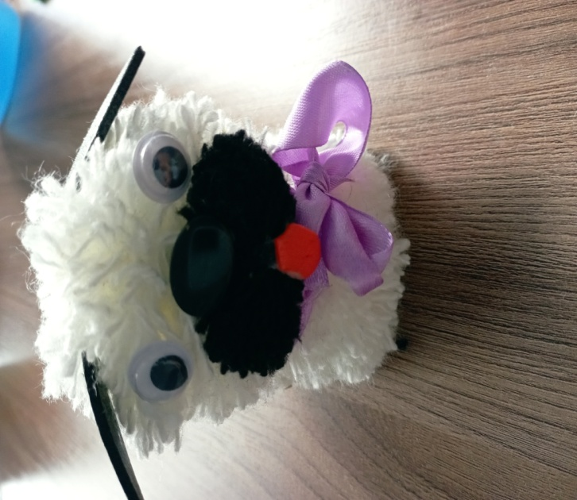
Итог: Вот такие великолепные собачки у нас получились. Вам понравилось занятие? Что было сложным для вас?

